102學年度六年級升學輔導活動成果
主題：從中小銜接談國中學習適應暨校友座談會
時間：103年03月26、28日
地點：演藝廳
講座：景美國中洪彩鳳主任、景興國中蘇文意主任、賴姿君組長
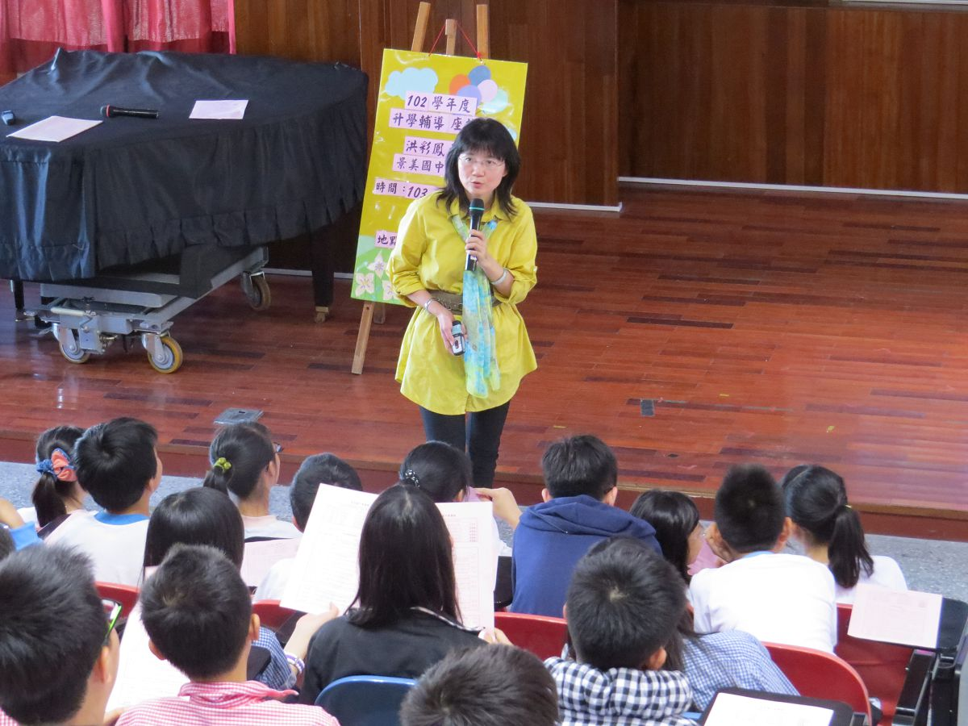 | 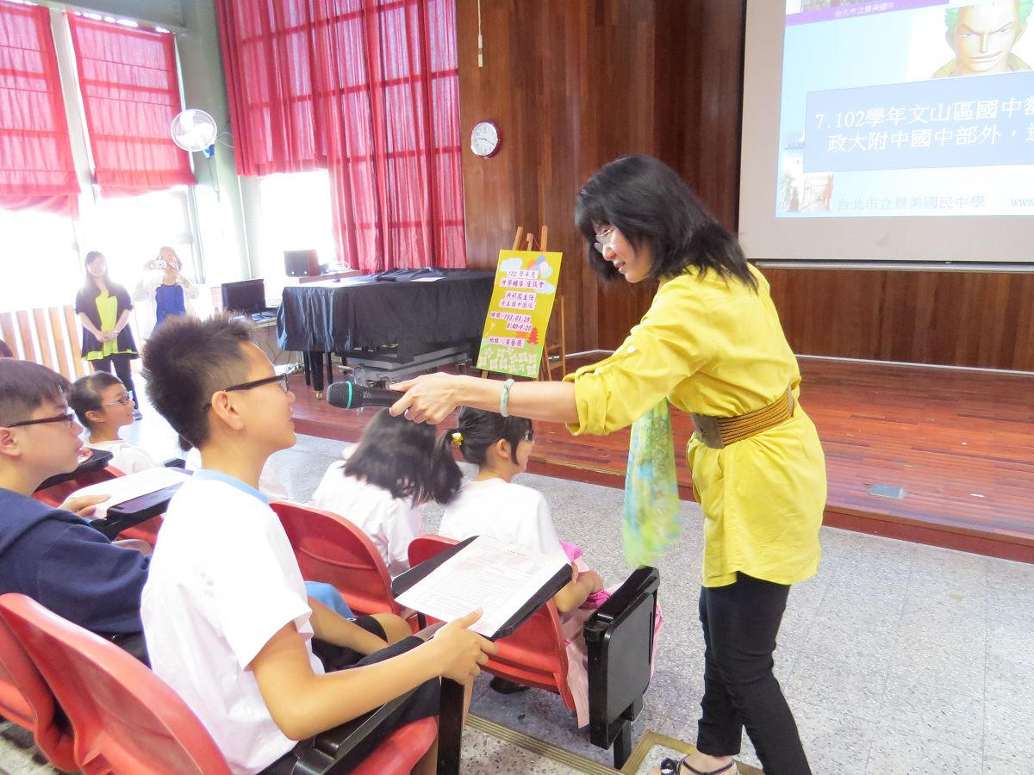
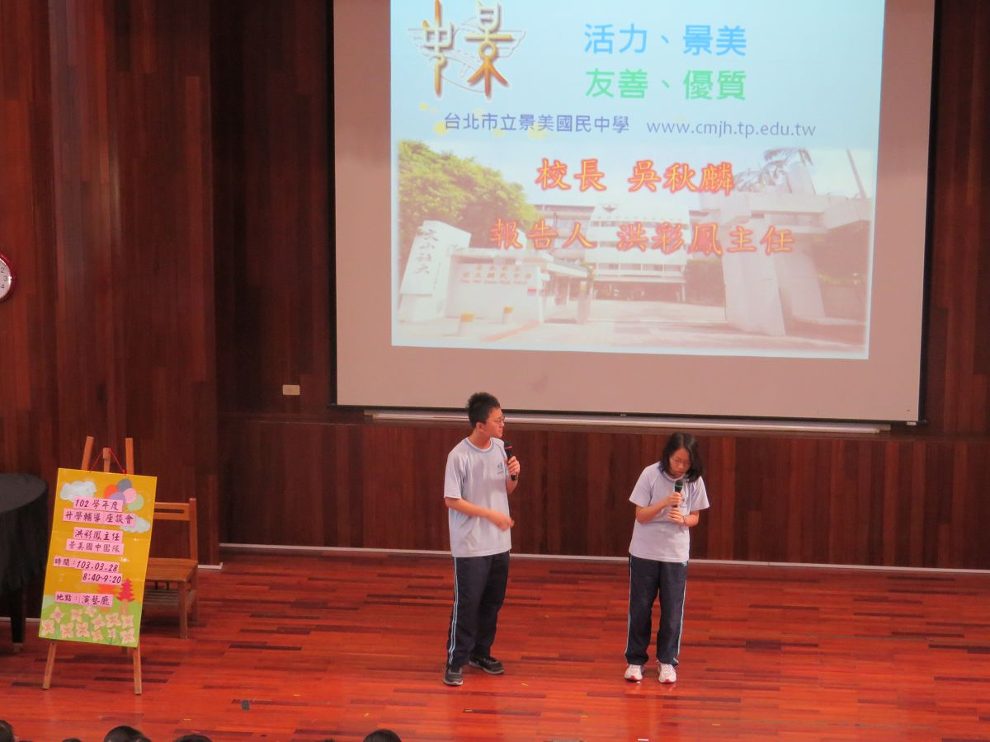 | 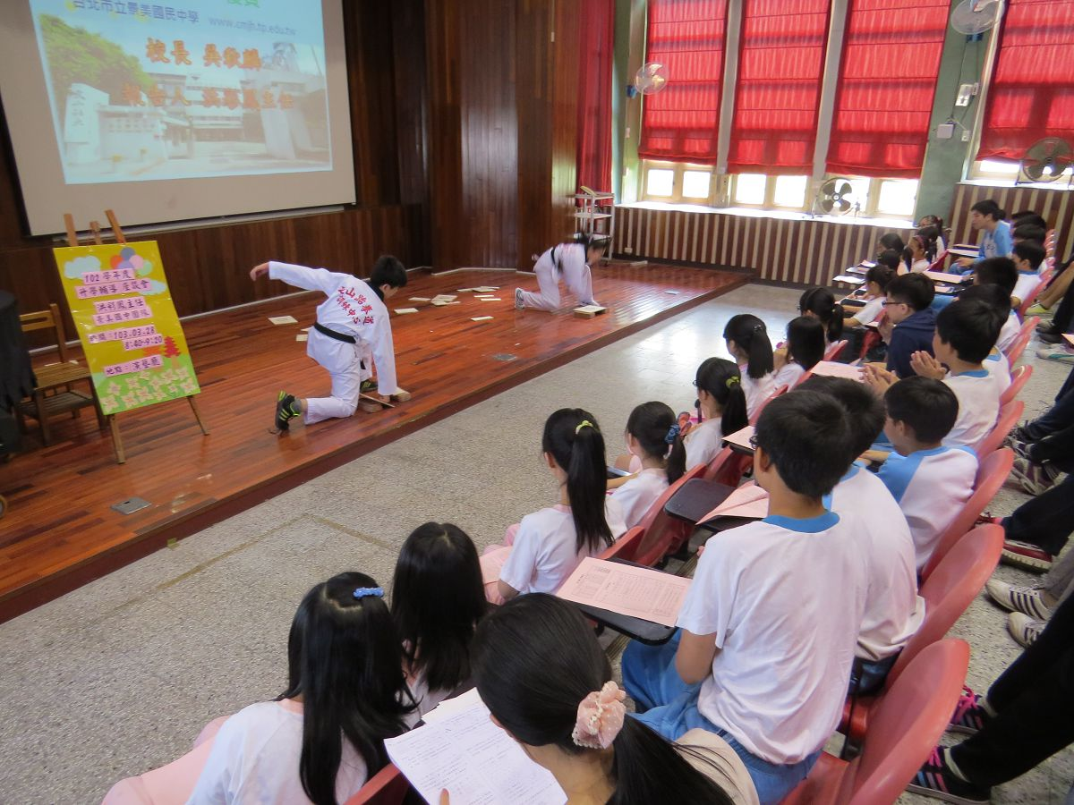
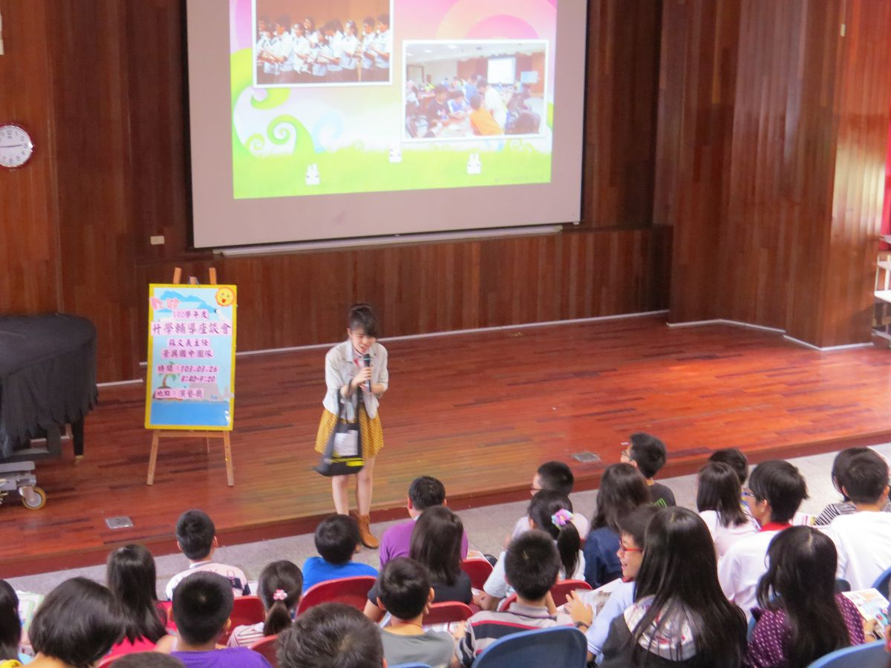 | 